1. 微处理器
- EU（Execution Unit）:指令执行部件
- BIU（Bus Interface Unit）：总线接口部件
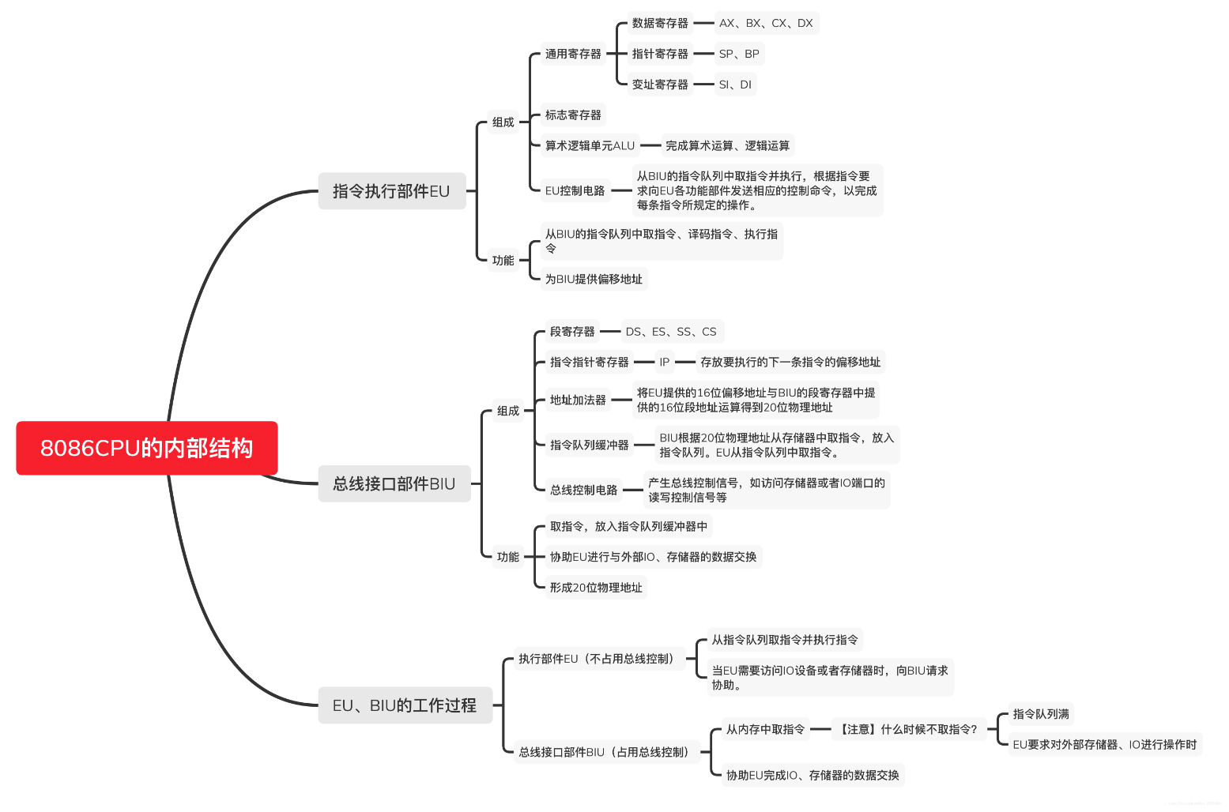
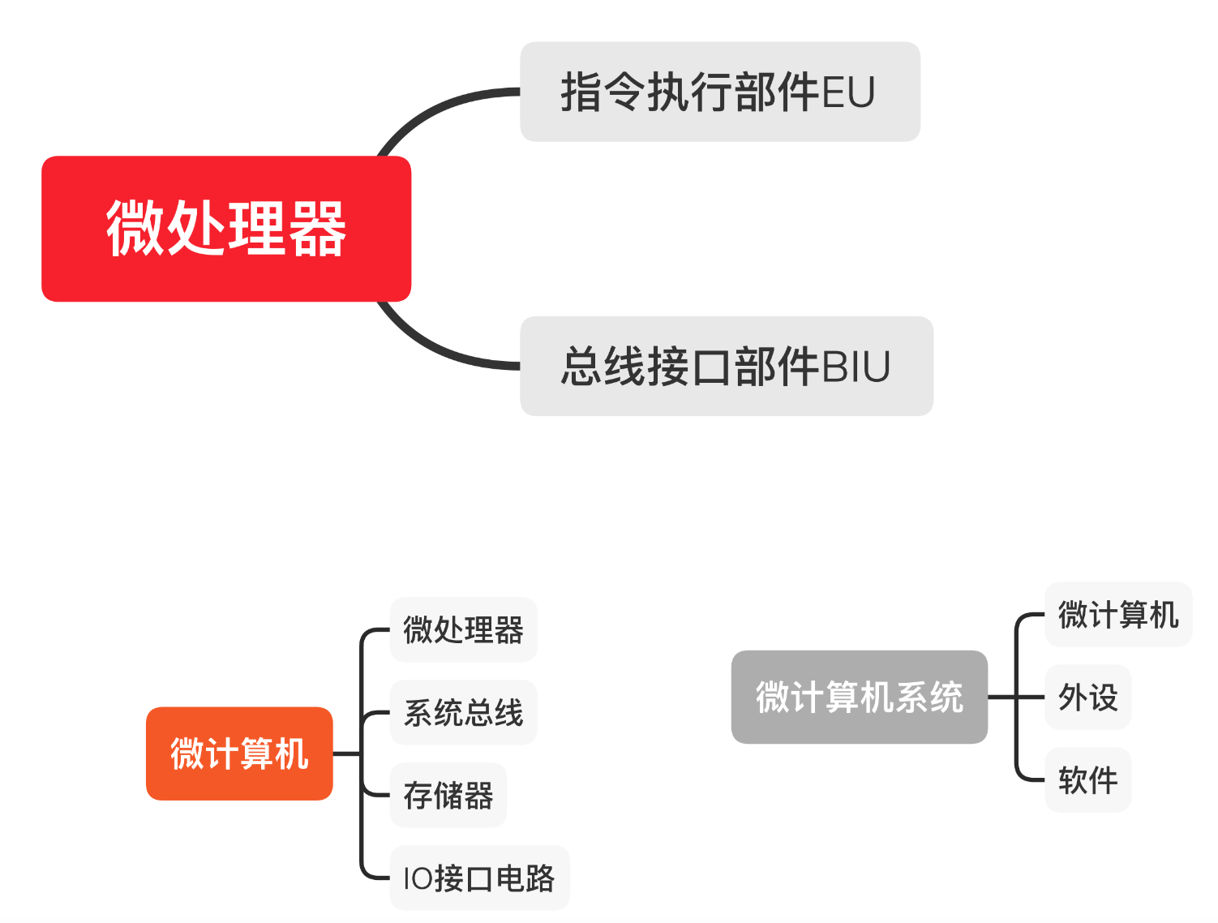

2.地址加法器
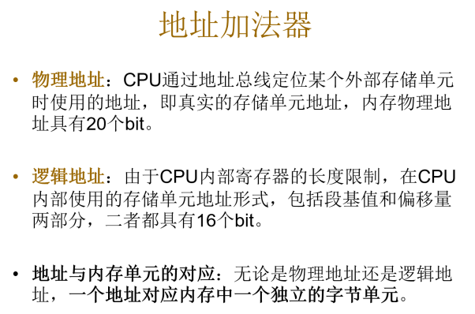

端基值 * 16（左移4位） + 偏移量 = 物理地址（20位）
任何一个逻辑地址可以转换为唯一的物理地址（反之不行）
8086/8088 中的寄存器：总共有14个物理寄存器，逻辑上的寄存器有22个。

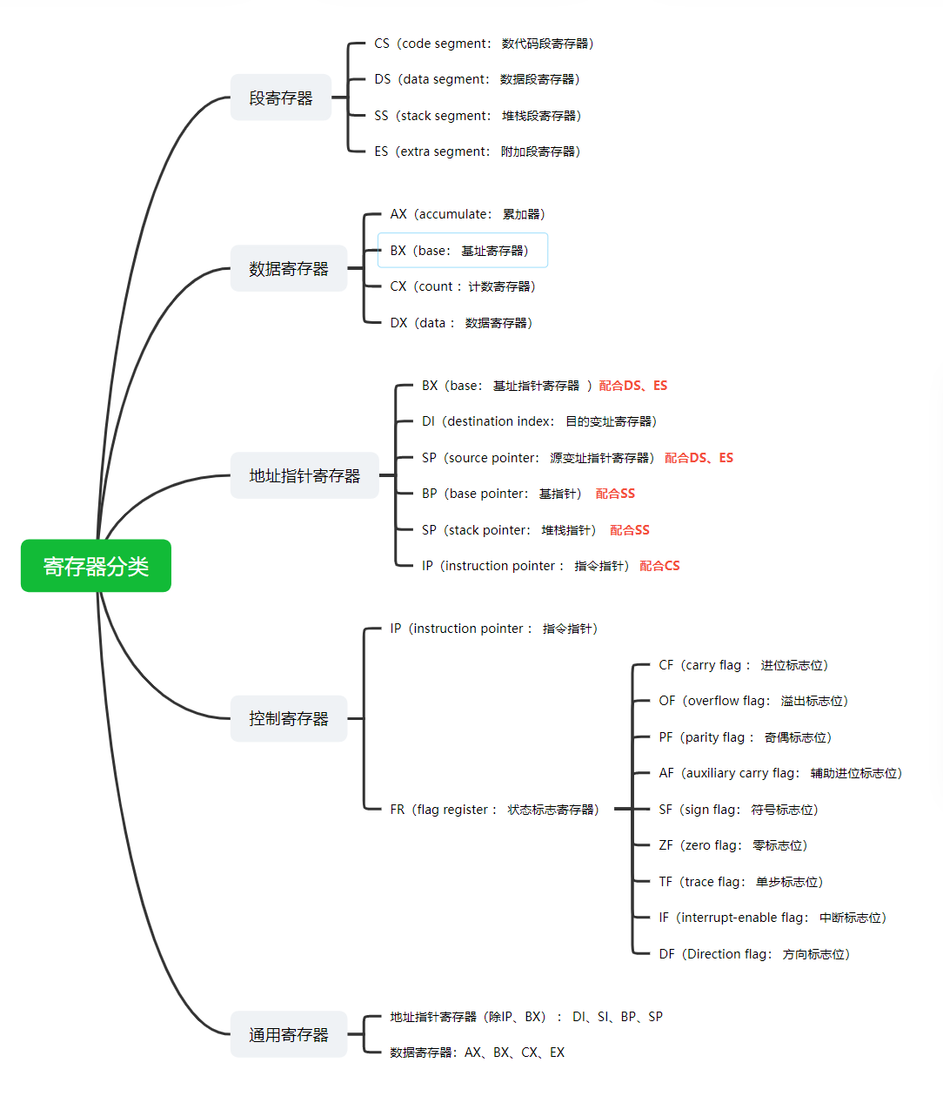

3.段寄存器（CS、SS、DS、ES） ---16位
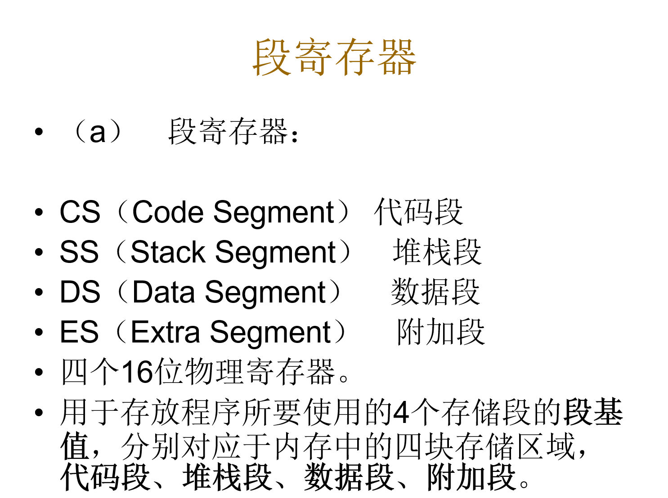
- 代码段（必须的）：用于存放程序的机器指令序列。
- 堆栈段（后进先出）：用于存放程序使用堆栈指令所保存的数据；保存子程序调用指令提供的返回地址；保存中断断点。
- 数据段：存放程序需要使用的数据，包括变量、数组、字符串等。
- 附加段：根据实际需要确定。常用于存放串操作指令中的目的串。
3.地址指针寄存器（BX、SI、DI、BP、SP、IP）--16位
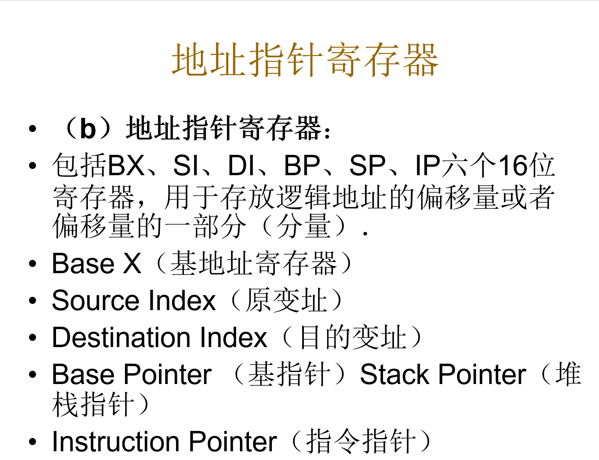
BX（基址寄存器）：
可以用于存放偏移量或偏移量分量。
和DS、ES这两个段寄存器配合使用
用于定位数据段或附加段中的内存单元；

SI（源变址寄存器）：
- 用于存放偏移量或偏移量分量。
- 和DS、ES这两个段寄存器配合使用
- 用于定位数据段或附加段中的内存单元。
串操作指令中，SI指明 源串偏移量，所以被称为源变址寄存器。
DI（目的变址寄存器）：
用于存放偏移量或偏移量分量。
串操作指令中，DI指明 目的串偏移量，所以被称为目的变址寄存器。

BP（基址指针寄存器）：
- 用于存放偏移量
- 通常和SS段寄存器配合使用
- 用于定位堆栈段中的内存单元。

SP（堆栈指针）：
- 用于存放偏移量
- 只能和SS段寄存器配合使用
- 始终指向堆栈的栈顶
- 在堆栈指令中隐含的使用它来定位栈顶数据。

IP（指令指针）：
- 用于存放偏移量
- 只能和CS段寄存器配合使用
- 始终指向代码段中下一条将要读取到CPU指令队列的那条指令；
- 修改内容：CPU在每读取一条指令到指令队列后自动进行的，使它指向要读取的下一条指令。
- 转移指令可以隐含的修改IP寄存器中的内容
4.数据寄存器（AX、BX、CX、DX） --16位
从逻辑上，一个数据寄存器可以看成三个寄存器。Eg.AX
- 看作一个16位的数据寄存器AX
- 看作一个低8位的数据寄存器AL
- 看作一个高8位的数据寄存器AH

- 标志寄存器（FR） --16位
对FR的使用在指令里一般是隐含的
FR是按位操作的，每一个二进制位都有各自特定的含义
FR是实现程序分支、循环结构里必须的硬件基础

- 状态标志位（CF、OF、PF、AF、SF、ZF）
- CF(carry flag)： 进位标志位
- OF（overflow flag）： 溢出标志位
- PF（parity flag）： 奇偶标志位
- AF（auxiliary carry flag）：辅助进位标志位
- SF（sign flag）： 符号标志位
- ZF（zero flag）： 零标志位

功能上：实现分支、循环程序结构的基础
器件上：依赖于运算器（ALU）的改变

CF（进位标志位）
1. 含义：处理无符号数，标志着上次算术运算的最高位（字的第15位，字节的第7位）是否产生进位（加法指令）或借位（减法指令）
2. 值域：产生进位：CF = 1； 未产生进位 CF = 0
3. 改变条件：
- 操作指令会影响CF标志
- 用户把操作数看作无符号数
提醒：不能用补码加法来实现减法运算！！！
在执行移位指令时，CF标志用于存放移出位的值

AF（辅助进位标志位）
1. 含义：处理无符号数时，低字节的低4位是否向高4位产生进位或借位。
2. 值域： 产生： AF = 1； 不产生：AF = 0
3. 改变条件：
- 操作指令影响AF标志
- 用户把操作数看作无符号数

SF（符号标志位） --FR的第七位
1. 含义：判断计算结果是否为负数。
2. 值域：与结果数据的最高位保持一致 （补码的最高位就是符号位）
3. 改变条件：
- 操作指令影响SF标志
- 用户把操作数看作有符号数（完整编码，或包括编码最高位）

OF（溢出标志位）
1. 含义：处理有符号数时，用于指示运算结果是否超出了有符号数的表示范围。
2. 值域： 溢出 ： OF = 1； 未溢出 ： OF = 0
3. 改变条件：
- 操作指令影响OF标志
- 用户把操作数看作有符号数
提醒：影响OF的操作数，要用补码进行运算！！！

PF（奇偶校验位） --位于FR的第2位
1. 含义：判断得到的数据结果低八位中所含的1的个数的奇偶。
2. 值域： 偶数个“1”（&全是0）： PF = 1；奇数个“1”：PF = 0
3. 改变条件：
- 操作指令影响PF标志
- 只有低8位的数据能够影响PF
ASCII码占用一个字节，但是只有低7位是真正的码值，最高位（第7位）是校验位
如果ASCII码中有奇数个“1”，第7位取值为0；
如果ASCII码中有偶数个“1”，第7位取值为1；

ZF（零标志位） ---位于FR的第6位
1. 含义：判断得到的数据结果是否为0
2. 值域： 是0 ： ZF = 1； 不是0 ： ZF = 0
3. 改变条件：
- 指令得到的结果所有位都是0

- 寄存器的隐含使用
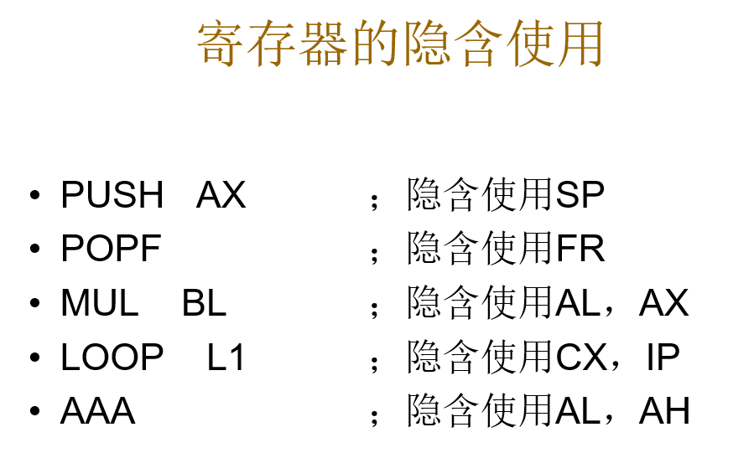

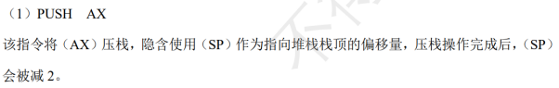
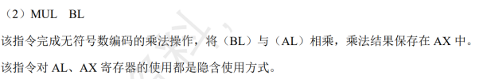
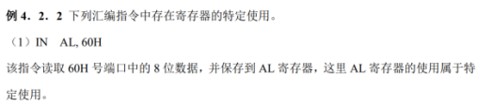
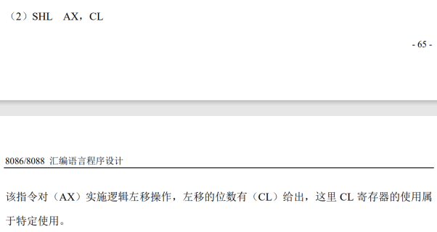
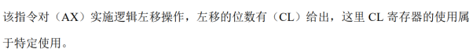
- 寄存器的特定使用
